**数据可视化技术**

**实验指导书**

**开课单位：**计算机科学与工程学院（人工智能学院）

**开课专业：** 智能科学与技术

**适用对象：** 智科2023-01/02 智科(3+2)2023-01

**主讲老师：** 杨怡康

**2024 年 9 月 1 日**

**目录**

1 绘制简单图表 1

1.1 实验目的 1

1.2 实验环境 1

1.3 实验内容 1

2 绘制3D图表和统计地图 2

2.1 实验目的 2

2.2 实验环境 2

2.3 实验内容 2

3 绘制高级图表 3

3.1 实验目的 3

3.2 实验环境 3

3.3 实验内容 3

4 使用PyEcharts绘制图表 4

4.1 实验目的 4

4.2 实验环境 4

4.3 实验内容 4

5 附录：实验环境安装 6

5.1 Anaconda安装 6

5.2 虚拟环境创建 9

5.3 PyEcharts整合Django框架 11

# 绘制简单图表

* 1. 实验目的
* 掌握利用Matplotlib进行简单图表绘制的方法
  1. 实验环境
* 电脑（机房电脑或个人笔记本电脑）
* Anaconda环境
  1. 实验内容

参考代码请见第2~6章.ipynb。

1、安装anaconda，截取开始菜单中“所有应用”处的anaconda文件夹内的内容。

2、启动并测试jupyter notebook，截取运行import matplotlib.pyplot as plt后的结果。

3、查阅天气预报，了解重庆市沙坪坝区和你的家乡（直辖市精确到区县，省级单位精确到市，如家乡为沙坪坝区则随意选择另一个区域）最近七天的最高气温和最低气温，填写下表并将其绘制为折线图。

|  |  |  |  |  |  |  |  |  |
| --- | --- | --- | --- | --- | --- | --- | --- | --- |
|  |  | 今天(t) | t+1 | t+2 | t+3 | t+4 | t+5 | t+6 |
| 沙坪坝 | 最高气温 |  |  |  |  |  |  |  |
| 最低气温 |  |  |  |  |  |  |  |
| 家乡  名称 | 最高气温 |  |  |  |  |  |  |  |
| 最低气温 |  |  |  |  |  |  |  |

注意，需将上表复制到实验报告内，同时，在图后标注不同颜色折线的意义。

4、查阅教务系统，绘制上学期所有科目成绩的分布直方图（矩形条的宽度为10分）及成绩分布箱型图。说明这两种图形的区别。

5、执行霍兰德职业倾向测试（https://iqeq.com.cn/holland.html或其他类似网站），绘制自己的职业倾向雷达图。说明自己应该朝何种方向努力以提高自身竞争力。

6、查阅你所使用手机的官方网站了解最新款手机的价格，参照下图绘制不同型号不同存储空间（不考虑颜色）的价格柱状图。其中X轴为存储空间（类似于下图中的季节）。如某存储空间中并不包含该型号，则设置其为0价格。要求至少包含三款不同的手机型号。

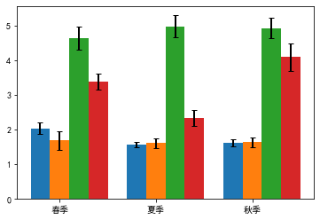

# 绘制3D图表和统计地图

* 1. 实验目的
* 掌握利用Matplotlib进行3D图表和统计地图绘制的方法
  1. 实验环境
* 电脑（机房电脑或个人笔记本电脑）
* Anaconda环境
  1. 实验内容

参考代码请见第7章.ipynb。

1. 安装basemap

安装：

pip install pyproj geos basemap

验证：

from mpl_toolkits.basemap import Basemap

截取运行from mpl_toolkits.basemap import Basemap后的结果。

2、在三维空间中绘制不同颜色、不同样式的点，可以随机指定点的颜色、样式、位置等参数。

3、在每帧动画中更新上述点的颜色，形成动画。要求在实验报告中截取3帧以上的图形。

4、利用所给的美国城镇人口分布情况数据绘制**所有**美国城镇的人口分布情况。要求将人口大于200万的城市绘制为红色，大于50万但小于200万的城市绘制为蓝色，小于50万的城市绘制为黄色。

# 绘制高级图表

* 1. 实验目的
* 掌握利用Matplotlib进行高级图表绘制的方法
  1. 实验环境
* 电脑（机房电脑或个人笔记本电脑）
* Anaconda环境
  1. 实验内容

参考代码请见第8章.ipynb。

1、某日百度体育热点Top10新闻的搜索指数如下表所示。

|  |  |
| --- | --- |
| 体育热点 | 搜索指数 |
| 武磊登上电影频道 | 62253 |
| 东京奥运会海报 | 51255 |
| 浓眉哥受伤 | 34541 |
| 安东尼准绝杀 | 28733 |
| 湖人单场20记盖帽 | 17073 |
| 第77届金球奖红毯 | 9000 |
| 孟非大赞武磊 | 5963 |
| 李铁上任 | 2041 |
| 活塞vs湖人 | 1879 |
| 英超 | 1681 |

根据表的数据绘制图表，具体要求如下：

* 绘制比较体育热点Top10新闻搜索指数的棉棒图；
* 棉棒图的x轴为体育热点，y轴为搜索指数，y轴的标签为“搜索指数”；
* 棉棒图的茎头上方添加无指向型注释文本，用于标注搜索指数。

2、期末到了，你正在焦头烂额地复习各个科目。为了最大限度地提高复习效率，你整理了不同的科目的复习进度。请绘制华夫饼图展示这些科目的复习进度。要求使用子图命令将所有四个科目绘制在同一个窗口中。

|  |  |  |  |
| --- | --- | --- | --- |
| 科目 | 复习完成 | 正在复习 | 未复习 |
| 高等数学 | 5% | 10% | 85% |
| 大学英语 | 20% | 30% | 50% |
| 数据可视化技术 | 80% | 0% | 20% |
| 大学物理 | 20% | 50% | 30% |

华夫饼图依赖包安装：pip install pywaffle

3、在之前的高等数学中考试中，你发现老师讲的、上课理解的、课后练习的和考前复习的部分各不相同，整理了以下表格。根据表格绘制漏斗图。

|  |  |
| --- | --- |
| 环节 | 百分比 |
| 老师讲的 | 100% |
| 上课理解的 | 80% |
| 课后练习的 | 70% |
| 考前复习的 | 65% |
| 最终得分 | 60% |

4、查阅教务系统，根据本学期你的考试科目指定复习计划并绘制对应的任务甘特图。要求至少包括5个科目和14天。

# 使用PyEcharts绘制图表

* 1. 实验目的
* 掌握利用PyEcharts进行图表绘制的方法
  1. 实验环境
* 电脑（机房电脑或个人笔记本电脑）
* Anaconda环境
* PyEcharts环境
  1. 实验内容

参考代码请见第9章.ipynb。

PyEcharts安装：

pip install pyecharts

使用PyEcharts绘制以下图形。

1、查阅天气预报，了解重庆市沙坪坝区和你的家乡（直辖市精确到区县，省级单位精确到市，如家乡为沙坪坝区则随意选择另一个区域）以及北京市海淀区最近七天的最高气温和最低气温，填写下表。

|  |  |  |  |  |  |  |  |  |
| --- | --- | --- | --- | --- | --- | --- | --- | --- |
|  |  | 今天(t) | t+1 | t+2 | t+3 | t+4 | t+5 | t+6 |
| 沙坪坝区 | 最高气温 |  |  |  |  |  |  |  |
| 最低气温 |  |  |  |  |  |  |  |
| 你的  家乡名称 | 最高气温 |  |  |  |  |  |  |  |
| 最低气温 |  |  |  |  |  |  |  |
| 海淀区 | 最高气温 |  |  |  |  |  |  |  |
| 最低气温 |  |  |  |  |  |  |  |

按下述要求绘制组合图，每个子图为一个地点的气温折线图。

（1）绘制并行多图（左右分布）；

（2）绘制顺序多图；

（3）绘制选项卡图。

注意，需将上表复制到实验报告内。

2、查阅你所使用手机的官方网站了解最新款手机的价格，参照下图绘制不同型号不同存储空间（不考虑颜色）的价格柱状图。其中X轴为存储空间（类似于下图中的季节）。如某存储空间中并不包含该型号，则设置其为0价格。要求至少包含三款不同的手机型号。



3、查阅你所在的省级行政单位每个市级单位的人口，绘制所在省级行政单位的人口统计地图。

4、已知虎扑社区上用户注册的时间及人数如下表所示。

|  |  |
| --- | --- |
| 注册时间（年） | 人数 |
| 2009 | 3095 |
| 2010 | 4245 |
| 2011 | 6673 |
| 2012 | 10701 |
| 2013 | 13642 |
| 2014 | 31368 |
| 2015 | 40949 |
| 2016 | 41776 |
| 2017 | 56213 |
| 2018 | 64143 |

（1）绘制一个说明虎扑社区用户注册时间分布的柱形图；

（2）柱形图的x轴为注册时间，y轴为用户注册的人数；

（3）柱形图的主题风格为ROMANTIC。

# 附录：实验环境安装

* 1. Anaconda安装

Anaconda是一个用于科学计算的Python发行版，提供了包管理与环境管理功能，可以很方便地解决多版本Python并存、切换以及各种第三方包安装问题。Anaconda可以对环境统一管理，包含了conda、Python等超过180个科学包。

安装方法：

**（1）双击QQ群内的安装程序。**

**（2）单击【Next】按钮**进入要求用户接受许可协议的界面。

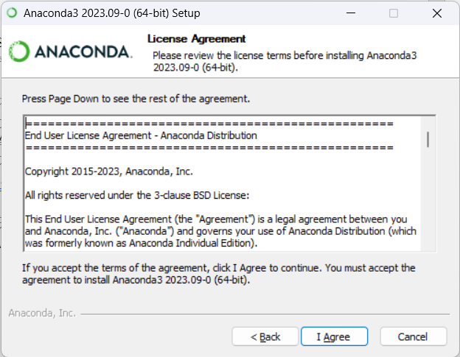

**（3）单击【I Agree】按钮**进入用户选择安装类型的界面。这里选择采用“Just Me”方式进行安装。

**（4）单击【Next】按钮**进入用户选择Anaconda安装位置的界面，默认安装路径为“C:\Users\[你的用户名]\Anaconda3”。**注意，如果你的用户名为中文，请更改安装目录到其他位置（不能有中文）。**

**（5）保持默认配置**，单击【Next】按钮进入设置高级安装选项的界面。

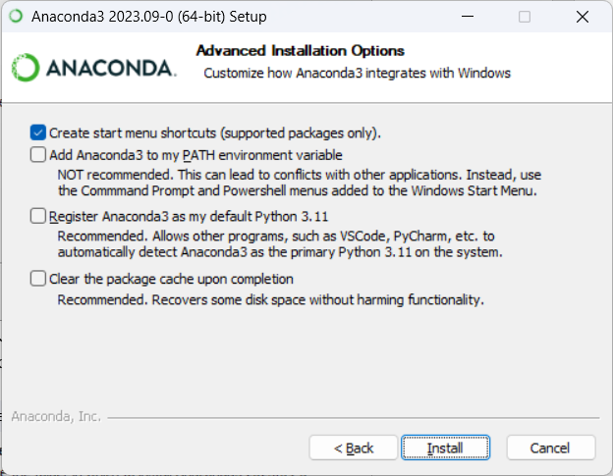

**（6）单击【Install】按钮**进入开始安装的界面，待安装完成后直接进入安装完成的界面。

**（7）单击【Next】按钮**进入介绍Anaconda3信息的界面，再次单击【Next】按钮进入谢谢安装Anaconda3的界面。

**（8）单击【Finish】按钮**之后在默认的浏览器中打开了登录或注册“Anaconda Cloud”的界面，直接关闭即可。

（9）单击计算机的【开始】→【所有应用】→【Anaconda3(64-bit)】，可以看到“Anaconda3(64-bit)”目录中包含多个组件。

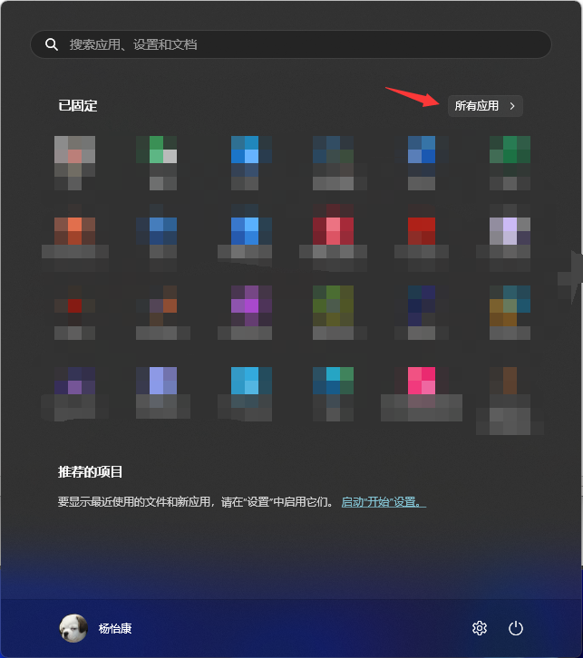

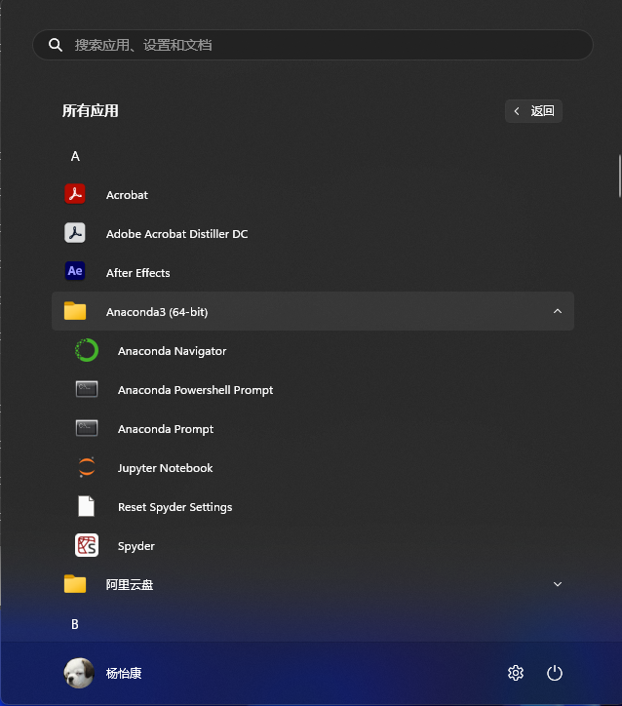

* Navigator：Anaconda发行版中包含的图形用户界面，允许用户在不使用命令的情况下启动程序并轻松管理包。
* Prompt：Anaconda发行版中自带的命令行工具，允许用户使用conda命令管理包。
* Jupyter Notebook：基于Web网页的交互计算的应用程序，支持实时代码、数学方程和可视化。

**（10）单击“Jupyter Notebook（Anaconda3）”启动程序**，并在默认的浏览器中打开Jupyter Notebook工具。此时默认打开的文件夹在电脑的用户目录内（C:\用户\[你的用户名]）。点击右上角的“new”新建一个文件夹。

选中新建的文件夹，并点击左上角的“rename”改名。

单击改好名字的文件夹后进入存放程序文件的目录，此时该目录中还没有任何程序文件。

表格

**（11）单击【New】→【Python 3】按钮**，即可创建并打开一个由系统自动命名的“Untitled.ipynb”文件。

**（12）在“Untitled.ipynb”文件**中编写导入pyplot模块的语句import matplotlib.pyplot as plt。单击【运行】按钮，程序未出现任何异常信息，表明Anaconda和matplotlib安装成功。

* 1. 虚拟环境创建

**（1）虚拟环境创建**

考虑到多个课程都可能用到anaconda，且各自需要的软件包容易发生冲突，因此需要为每个课程创建一个虚拟环境。打开Anaconda Prompt并输入以下命令：

conda create -n sjksh python=3.13

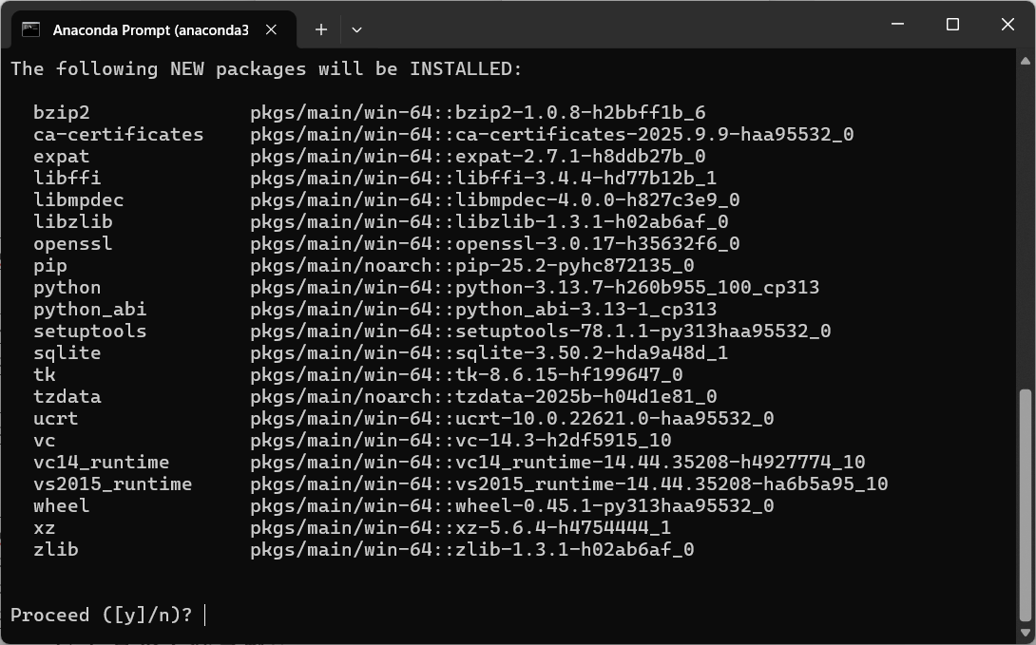

出现该提示时直接回车即可，因为[y]已经明确了默认操作为确定（y）。

通过conda info --envs 查看，可知名字为sjksh的环境已创建好

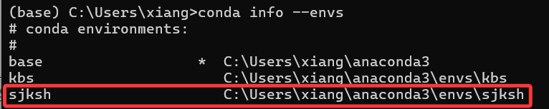

上图中的*号表示当前激活的虚拟环境是“base”

需要注意的是，需要激活创建的虚拟环境才能在其中安装软件包：

conda activate sjksh

**（2）nb_conda_kernels安装**

本插件的作用是在Jupyter中可以切换anaconda环境

运行以下代码：

conda activate sjksh

conda install ipykernel

conda deactivate

conda activate base

conda install nb_conda_kernels

注意：如果利用conda安装时报错

则需要到anaconda安装目录（一般为C:\Users\[你的用户名]\anaconda3\Library\bin）内找到以下四个文件并复制到C:\Users\[你的用户名]\anaconda3\DLLs

安装完成后在jupyter的change kernel里可以切换环境。

**（3）切换镜像源**

首先激活刚刚创建好的虚拟环境sjksh以在其中安装软件包：

conda activate sjksh

安装某些库时，使用境内镜像源网站可能速度更快。这里以使用阿里云镜像源网站为例，在Anaconda Prompt命令行里运行以下命令。

pip config set global.index-url https://mirrors.aliyun.com/pypi/simple

运行以下命令检查是否切换成功。

pip config list

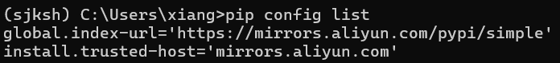

**（4）matplotlib、pandas、scikit-learn安装**

在所创建的环境中安装下述库

conda activate sjksh

pip install matplotlib pandas scikit-learn PyQt5 PySide2 pyproj geos basemap

**（5）安装确认**

打开Jupyter，创建一个新的笔记本，选择sjksh内核并输入：

from matplotlib import pyplot as plt

如果正常执行，没有任何报错，说明这些包已安装成功。

* 1. PyEcharts整合Django框架

打开Anaconda Prompt命令行工具，输入如下命令：

pip install Django

随后输入

django-admin startproject myproject

执行后会在当前用户的根目录中创建一个名称为myproject的Django项目。

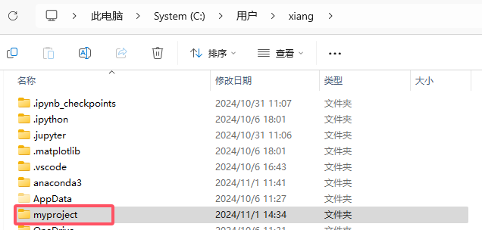

创建完项目之后，利用cd命令进入创建好的文件夹

cd myproject

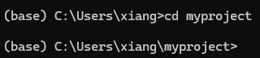

继续在命令行中输入如下命令创建一个叫做myapp的应用程序：

python manage.py startapp myapp

创建完成后可以在项目文件夹下看到一个叫做myapp的文件夹。

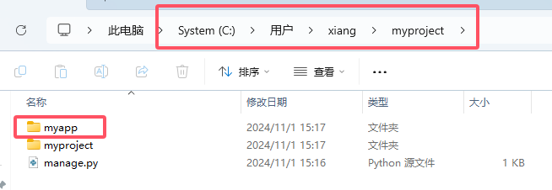

打开[用户目录]\myproject\myproject\settings.py文件

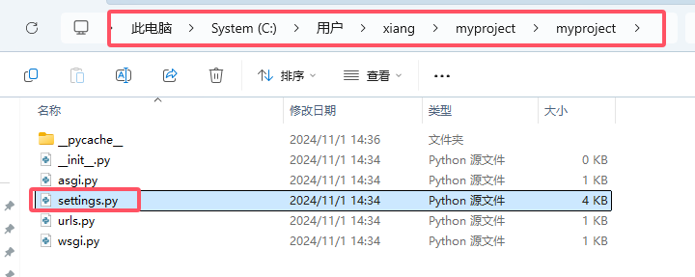

在该文件中的“INSTALLED_APPS”定义中添加一行语句以注册应用程序myapp：

INSTALLED_APPS = [

'django.contrib.admin',

'django.contrib.auth',

'django.contrib.contenttypes',

'django.contrib.sessions',

'django.contrib.messages',

'django.contrib.staticfiles',

'**myapp**' # 注册的应用程序]

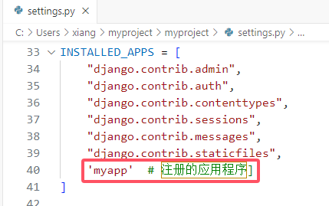

由于创建的应用中不包含urls.py文件，需要手动创建urls.py文件。在[用户目录]\myproject\myapp文件夹下创建一个urls.py文件。

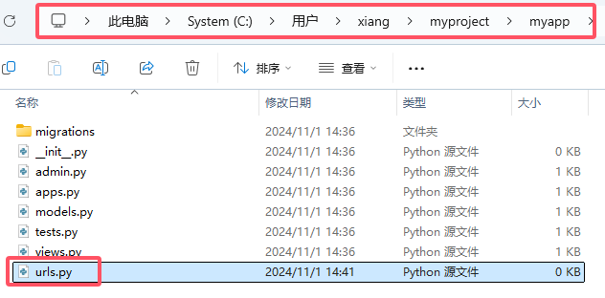

输入代码如下：

from django.urls import re_path as url

from django.conf.urls import include

from . import views

urlpatterns = [

url(r'^$', views.index, name='index'),

]

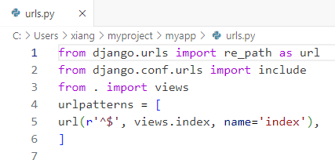

修改[用户目录]\myproject\myproject\urls.py文件。注意，和前面的urls.py不是同一个文件！

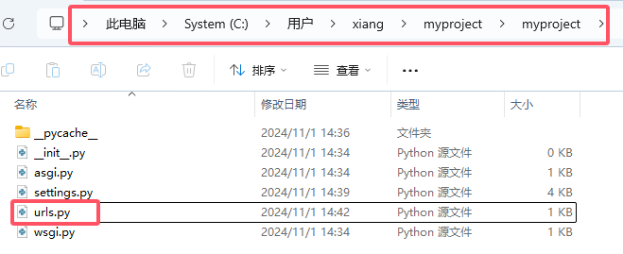

from django.urls import re_path as url

from django.conf.urls import include

from django.contrib import admin

urlpatterns = [

url(r'^admin/', admin.site.urls),

url(r'**myapp**/', include('myapp.urls'))# 加粗的部分代表访问地址

]

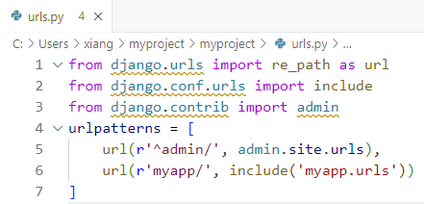

将templates文件夹解压到[用户目录]\myproject\myapp目录下。

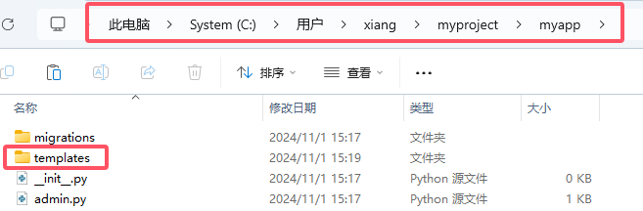

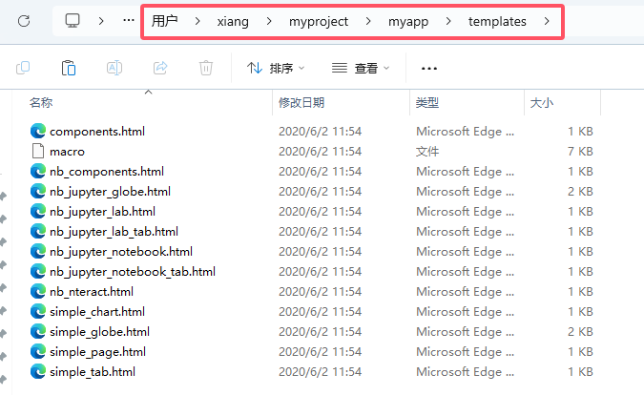

打开[用户目录]\myproject\myapp文件夹内的views.py文件。

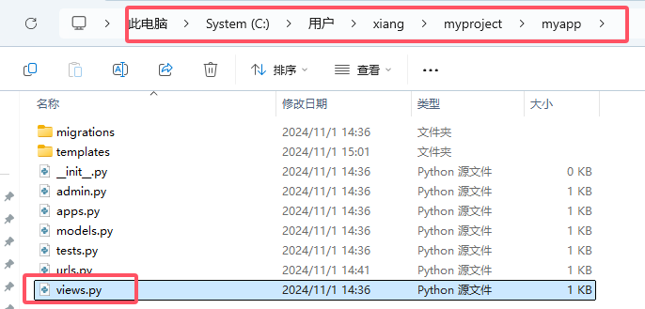

在该文件中增加绘制图表的代码：

from django.shortcuts import render

from pyecharts.charts import Bar, Line, Page

from pyecharts import options as opts

from django.http import HttpResponse

bar = (

Bar()

.add_xaxis(["衬衫", "羊毛衫", "雪纺衫", "裤子", "高跟鞋", "袜子"])

.add_yaxis("商家A",[5, 20, 36, 10, 75, 90])

.add_yaxis("商家B",[15, 25, 16, 55, 48, 8])

.set_global_opts(title_opts=opts.TitleOpts(title="组合图表-柱形图"),

yaxis_opts=opts.AxisOpts(name="销售额(万元)",name_location="center", name_gap=30))

)

line = (

Line()

.add_xaxis(["衬衫", "羊毛衫", "雪纺衫", "裤子", "高跟鞋", "袜子"])

.add_yaxis("商家A",[5, 20, 36, 10, 75, 90])

.add_yaxis("商家B",[15, 25, 16, 55, 48, 8])

.set_global_opts(title_opts=opts.TitleOpts(title="组合图表-折线图 "),

yaxis_opts=opts.AxisOpts(name="销售额(万元)", name_location="center", name_gap=30))

)

# 创建组合图表, 并在同一网页上按顺序显示柱形图和折线图

page = Page()

page.add(bar, line)

def index(request):

c = (

page

)

return HttpResponse(c.render_embed())

在命令行中输入如下命令：

python manage.py migrate

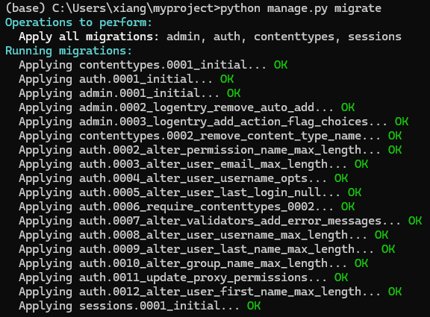

在命令行中输入运行程序命令：

python manage.py runserver

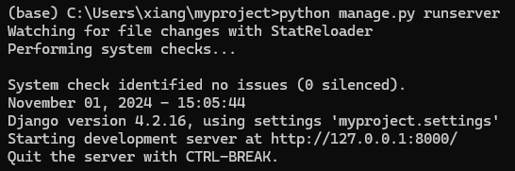

在浏览器中打开http://127.0.0.1:8000/myapp/即可访问服务。

